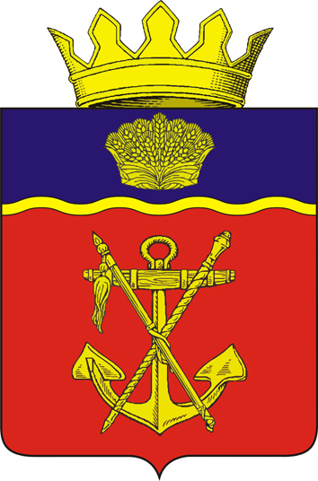

АДМИНИСТРАЦИЯ
КАЛАЧЁВСКОГО МУНИЦИПАЛЬНОГО РАЙОНА

ВОЛГОГРАДСКОЙ ОБЛАСТИ

Р А С П О Р Я Ж Е Н И Е

От 08.04.2013 г. № 127-рп

Об окончании отопительного сезона

В соответствие с п. 5 «Правил предоставления коммунальных услуг собственникам и пользователям помещений в многоквартирных домах и жилых домов», утверждённых постановлением Правительства РФ от 6 мая 2011 г. № 354, в связи с наступлением среднесуточной температуры наружного воздуха выше + 8 С⁰ в течение 5-дневного периода:

1.Рекомендовать главам поселений завершить отопительный сезон с
8 апреля 2013 г.

2.В случае понижения температуры наружного воздуха производить
подтопку дошкольных, школьных и медицинских учреждений.

3. Данное распоряжение вступает в силу с даты подписания и подлежит
официальному опубликованию.

4.Контроль исполнения настоящего распоряжения возложить на
и.о. заместителя главы администрации Калачёвского муниципального
района С.Н. Парахина.

Главы администрации Калачёвского
муниципального района Т.И. Нургалеев.

